**Gebruik selectieve val**

Het doel van een selectieve val is jonge Aziatische hoornaar koninginnen vangen, voor ze een nest kunnen beginnen.  
Je plaatst de val van **februari tot en met mei**. In het vroege voorjaar komen de jonge koninginnen tevoorschijn.  
Vanaf juni tot en met september gebruik je de selectieve val niet, dan vliegen de koninginnen niet meer (en worden er te veel andere insecten mee gevangen). Dan worden wiekpotten ingezet om de werksters te lokken en te merken (en te volgen naar het nest).  
Daarna plaats je de val van **oktober tot en met december**, dan gaan de nieuwe koninginnen vliegen om bevrucht te worden en zich te verstoppen voor de winter.

Het is belangrijk de juiste lokstof in de val te plaatsen, koop Trappit of meng:

1/3 deel witte wijn  
1/3 deel blond bier  
1/3 deel suiker (of siroop)  
Plaats de lokstof zo dat insecten die per ongeluk in de val komen niet verdrinken:

**Bij een doos-val**: neem een potje met deksel, maak een gat in het deksel. Trek een reepje katoen, vaatdoekje o.i.d. door het gat in het deksel, en laat het ene uiteinde in de lokstof hangen, het andere uiteinde ligt op het deksel (wiekpot). Zet de lokstof in de val. Bij de doos-val kun je eventueel een beetje eiwit er bij zetten, bijv. een stukje kip, vis.

**Bij de jampot deksel**: plaats wat takjes, strootjes of kiezels op de bodem en doe er dan een laagje lokstof in. De bijvangst verdrinkt dan niet.

Controleer de vallen 2 x per dag, laat de bijvangst eruit als ze dat zelf niet lukt. De lokstof moet je elke 2-3 weken vervangen (lokstof Trappit, te koop in België hoeft niet vervangen te worden).

Tref je een Aziatische hoornaar koningin aan in de val?  
**Maak een foto of filmpje en doe altijd melding op waarneming.nl**.  
Zorg dat je eerst zeker weet dat het een Aziatische hoornaar betreft en geen Europese of ander insect.

Zet de val een uur in de koelkast, door de kou worden de insecten sloom. Dan kun je met een pincet de Aziatische Hoornaar koningin uit de val pakken en dood maken (eerst foto maken en echt zeker weten dat het geen Europese Hoornaar of ander insect is). De bijvangst laat je natuurlijk weer vrij.  
Bij twijfel over de soort die je gevangen hebt, doe melding op waarneming.nl, daar kan je vangst wordt gecontroleerd.

VERGEET NIET JE VANGST TE MELDEN OP WAARNEMING.NL

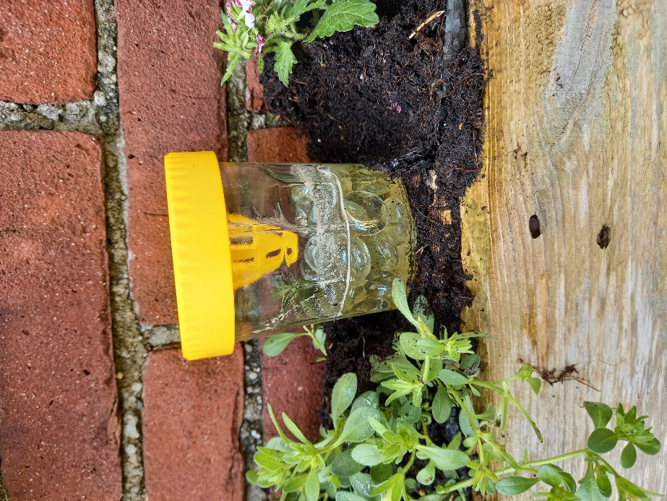

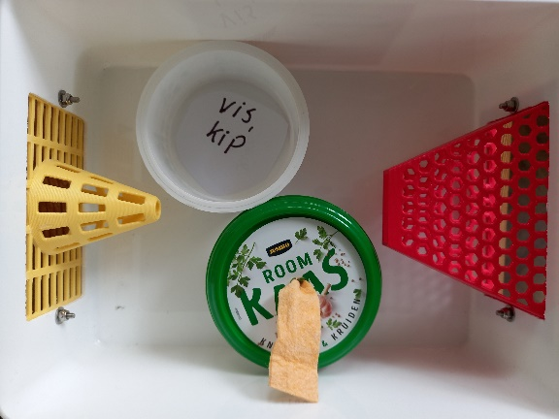

Jampot met lokstof, kiezels op bodem Doos-val met eiwit en lokstof in een wiekpotje